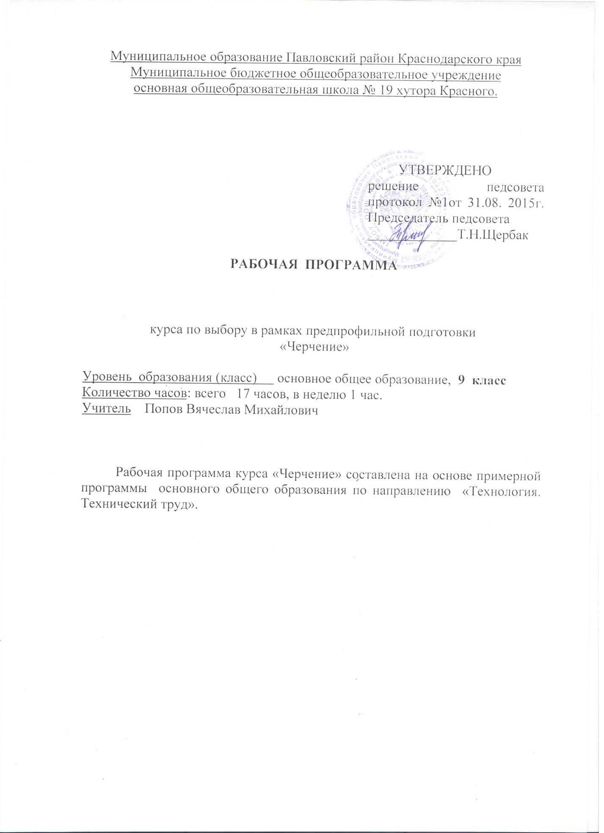

1.Пояснительная записка.
Рабочая программа курса «Черчение» составлена на основе примерной программы основного общего образования по направлению «Технология. Технический труд».
Цель курса «Черчение» - формирование у учащихся знаний, умений и практических навыков по творческому подходу к решению технических и графических задач, составлению и выполнению графических изображений в том числе и с использованием ИКТ.
Задачи:
- формирование у учащихся общеучебных умений и навыков, универсальных способов деятельности и ключевых компетенций по выполнению и чтению чертежей,
- создание мотивации к изучению черчения,
- умения выполнять пространственное проектирование объектов.
2. Общая характеристика учебного предмета
- . Политехническая направленность курса осуществляется на основе связи теории графических методов и способов отображения информации с практикой производства, технической и художественно-конструкторской деятельностью. Таким образом обеспечивается взаимосвязь курса черчения с другими предметами блока «Технология». При подборе и составлении учебных заданий важно следить за тем, чтобы их содержание моделировало элементы трудовой деятельности специалистов, а объекты графической работы имели прототипами реально существующие детали и сборочные единицы, адаптированные с учетом особенностей обучения черчению.
- При обучении ортогональному (прямоугольному) проецированию в качестве объекта целесообразно выбирать предмет, который имеет прямые и наклонные элементы, что активизирует его представление в проекциях: точки, линии и плоскости рассматриваются как вершины, ребра и грани этого предмета.
- . С первых уроков необходимо уделять особое внимание формированию умений анализировать форму, отображать ее на плоскостях проекций, анализировать полученные изображения, выявляя характерные признаки, обеспечивающие узнавание формы геометрических тел, деталей.
- Обучение ортогональному проецированию рекомендуется осуществлять последовательно — на одну, две и три плоскости проекций по мере нарастания трудностей.
- . Необходимо полностью исключать все непродуктивные элементы графической деятельности, избавляя учащихся от перечерчивания условий задач, готовых чертежей и отдельных изображений. Для выполнения работ следует использовать рабочие тетради (в клетку) или тетради с печатной основой.
. Геометрические построения необходимо изучать в течение всего курса в соответствии с изучаемой темой. Например, если по теме «Проецирование на одну, две и три плоскости проекций» выбрана форма деталей (моделей деталей), отображение которой требует знания какого-либо геометрического построения, то этот материал изучается при объяснении последовательности построения изображений на чертеже.
6. Необходимо уделять равное внимание обучению школьников чтению и выполнению чертежей.
- При выполнении чертежа или эскиза с натуры целесообразно организовать наблюдения неподвижного объекта с фиксированной точки зрения, что способствует развитию пространственных представлений.
- При обучении построению изображений в прямоугольной изометрии следует обращать внимание на выбор рационального способа их выполнения. (Для экономии времени в отдельных случаях изометрическую проекцию можно заменять техническим рисунком.)
9. При изучении разрезов и сечений следует помнить, что их получение базируется на мысленном рассечении предметов плоскостью. Если учащиеся будут хорошо знать сходство и различия между разрезом и сечением, сравнив их изобразительные возможности, то смогут осознанно использовать эти изображения при составлении чертежа.
10. При обучении школьников чтению сборочных чертежей рекомендуется вырабатывать у них определенную последовательность считывания информации об изделии, что поможет целенаправленно получать необходимые сведения о геометрической форме изделия и его составных частей, относительном положении деталей между собой, способах соединения деталей, работе изделия, а также о других технических и технологических его характеристиках.
11. Изучение правил ГОСТ ЕСКД (общие правила оформления чертежей, масштабы, нанесение размеров) осуществляется по мере необходимости при раскрытии вопросов проецирования, чтения и выполнения чертежей изделий.
12. При изучении школьниками чертежей сборочных единиц, основное внимание учителя должно быть направлено на формирование умений читать и деталировать. Для формирования умения читать сборочные чертежи необходимо шире использовать задания с выбором ответа из числа предложенных. Формирование умения деталировать достигается только в процессе выполнения чертежей (эскизов) деталей, входящих в сборочную единицу. При изучении формы сборочных единиц важно акцентировать внимание школьников на то, что форма смежных деталей взаимообусловлена.
  - Помимо обязательных графических работ, на уроках черчения нужно использовать разноплановые графические задачи.
  - Активизация познавательной деятельности школьников осуществляется посредством разнообразия форм, средств, методов обучения и методического обеспечения урока.
15. В процессе обучения черчению следует учитывать индивидуальные особенности учащихся (способности, склад мышления, интересы и др.), постепенно поднимая уровень их интеллектуального развития.
16. Рекомендуется широко использовать различные учебные пособия (карточки-задания, справочники, плакаты, таблицы, модели, наборы деталей, диафильмы, кинофильмы) и другие средства обучения.
17. Следует придавать большое значение развитию самостоятельности учащихся в приобретении графических знаний, в применении знаний и умений во внеклассной работе и в быту.
3. Описание места учебного курса в учебном плане
В основной школе черчение изучается в 8 классе через предмет технология. В 9 классе в рамках организации предпрофильной подготовки обучающихся реализуется курс по выбору «Черчение» - 0,5 часа в неделю. Учебный план составляет 17 учебных часов, из расчета 0,5 часа в неделю.

Таблица тематического распределения количества часов

№ п/п | Разделы, темы | Количество часов
Класс 9 |  | Примерная («черчение и графика») | рабочая программа
1 | ЧЕРЧЕНИЕ И ГРАФИКА | 32 | 17
1.1. | Техника выполнения чертежей и правила их оформления | 4 | 2
1.2. | Геометрические построения | 2 | 2
1.3. | Чтение и выполнение чертежей, эскизов и схем | 10 | 10
1.4. | Сечения и разрезы | 4 | 1
1.5. | Сборочные чертежи | 8 | 1
1.6. | Прикладная графика | 4 | 1
Итого |  | 32 |  | 17

4.Содержание обучения
1.Черчение и графика (17 часов).

1.1.Техника выполнения чертежей и правила их оформления (2 часа)

Основные теоретические сведения
Краткая история графического общения человека. Значение графической подготовки в современной жизни и профессиональной деятельности человека. Области применения графики и ее виды. Основные виды графических изображений: эскиз, чертеж, технический рисунок, техническая иллюстрация, схема, диаграмма, график. Виды чертежных инструментов, материалов и принадлежностей. Понятие о стандартах. Правила оформления чертежей. Форматы, масштабы, шрифты, виды линий.

Практические работы:
Знакомство с единой системой конструкторской документации (ЕСКД ГОСТ). Знакомство с видами графической документации. Организация рабочего места чертежника. Подготовка чертежных инструментов. Оформление формата А4 и основной надписи. Выполнение основных линий чертежа.

Варианты объектов труда.
Образцы графической документации. ЕСКД. Формат А4 для чертежа.

1.2.Геометрические построения (2 часа).

Основные теоретические сведения
Графические способы решения геометрических задач на плоскости.

Практические работы:
Построение параллельных и перпендикулярных прямых. Деление отрезка и окружности на равные части. Построение и деление углов. Построение овала. Сопряжения.

Варианты объектов труда.
Изображения различных вариантов геометрических построений.

1.3.Чтение и выполнение чертежей, эскизов и схем (10 часов).

Основные теоретические сведения
Образование поверхностей простых геометрических тел. Чертежи геометрических тел. Развертки поверхностей предметов. Формообразование. Метод проецирования. Центральное прямоугольное проецирование. Расположение видов на чертеже. Дополнительные виды. Параллельное проецирование и аксонометрические проекции. Аксонометрические проекции плоских и объемных фигур. Прямоугольная изометрическая проекция. Особенности технического рисунка. Эскизы, их назначение и правила выполнения.
Электрические и кинематические схемы: условные графические обозначения и правила изображения соединений.

Практические работы:
Анализ геометрической формы предмета. Чтение чертежа (эскиза) детали и ее описание. Определение необходимого и достаточного количества видов на чертеже. Выбор главного вида и масштаба изображения. Выполнение чертежей (эскизов) плоских и объемных деталей в системах прямоугольной и аксонометрической проекций. Нанесение размеров на чертеже (эскизе) с учетом геометрической формы и технологии изготовления детали. Выполнение технического рисунка по чертежу. Выполнение эскиза детали с натуры. Чтение простой электрической и кинематической схемы.

Варианты объектов труда.
Чертежи и эскизы плоских и объемных фигур, модели и образцы деталей, электрические и кинематические схемы.

1.4.Сечения и разрезы (1 час).

Основные теоретические сведения
Наложенные и вынесенные сечения. Обозначение материалов в сечениях. Простые разрезы, их обозначения. Местные разрезы. Соединение вида и разреза. Разрезы в аксонометрических проекциях.

1.5.Сборочные чертежи (1 час).

Основные теоретические сведения
Основные сведения о сборочных чертежах изделий. Понятие об унификации и типовых деталях. Способы представления на чертежах различных видов соединений деталей. Условные обозначения резьбового соединения. Штриховка сечений смежных деталей. Спецификация деталей сборочного чертежа. Размеры, наносимые на сборочном чертеже. Деталировка сборочных чертежей.

1.6.Прикладная графика (1 час).

Основные теоретические сведения
Графическое представление информации: графики, диаграммы, гистограммы, пиктограммы, условные знаки. Товарный знак, логотип. Виды композиционного и цветового решения. Использование ПЭВМ для выполнения графических работ.

Перечень практических работ
№ п/п | Тема практической работы
1 | Пр.р. № 1. Оформление формата А4 и основной надписи. Выполнение основных линий чертежа.
2 | Пр.р. № 2.Выполнение геометрических построений.
3 | Пр.р. № 3. Прямоугольная изометрическая проекция.
4 | Пр.р. № 4.Анализ геометрической формы предмета. Чтение чертежа
5 | Пр.р. № 5.Выбор главного вида и масштаба изображения.
6 | Пр.р. № 6. Выполнение чертежа простой детали.
7 | Пр.р. № 7. Выполнение изометрической проекции простой детали.
8 | Пр.р. № 8.Выполнение технического рисунка детали с использованием ИКТ.

- Тематическое планирование
Раздел программы | Темы, входящие в данный раздел | Основное содержание по темам
1.1.Техника выполнения чертежей и правила их оформления (2 часа) | - Основные виды графических изображений. Виды чертежных инструментов  - Пр.р. № 1. Оформление формата А4 и основной надписи. Выполнение основных линий чертежа. | Краткая история графического общения человека. Значение графической подготовки в современной жизни и профессиональной деятельности человека. Области применения графики и ее виды. Основные виды графических изображений: эскиз, чертеж, технический рисунок, техническая иллюстрация, схема, диаграмма, график. Виды чертежных инструментов, материалов и принадлежностей. Понятие о стандартах. Правила оформления чертежей. Форматы, масштабы, шрифты, виды линий.  Практические работы:  Знакомство с единой системой конструкторской документации (ЕСКД ГОСТ). Знакомство с видами графической документации. Организация рабочего места чертежника. Подготовка чертежных инструментов. Оформление формата А4 и основной надписи. Выполнение основных линий чертежа.
1.2.Геометрические построения (2 часа). | - Графические способы решения геометрических задач на плоскости. \  - Пр.р. № 2.Выполнение геометрических построений. | Графические способы решения геометрических задач на плоскости.  Практические работы:  Построение параллельных и перпендикулярных прямых. Деление отрезка и окружности на равные части. Построение и деление углов. Построение овала. Сопряжения.
1.3.Чтение и выполнение чертежей, эскизов и схем (10 часов). | - Образование поверхностей простых геометрических тел. Чертежи геометрических тел.  - Развертки поверхностей предметов. Формообразование. Метод проецирования.  - Центральное прямоугольное проецирование. Расположение видов на чертеже.  - Параллельное проецирование и аксонометрические проекции.  - Пр.р. № 3. Прямоугольная изометрическая проекция.  - Пр.р. № 4.Анализ геометрической формы предмета. Чтение чертежа  - Пр.р. № 5.Выбор главного вида и масштаба изображения.  - Пр.р. № 6. Выполнение чертежа простой детали.  - Пр.р. № 7. Выполнение изометрической проекции простой детали.  - Пр.р. № 8.Выполнение технического рисунка детали с использованием ИКТ. | Образование поверхностей простых геометрических тел. Чертежи геометрических тел. Развертки поверхностей предметов. Формообразование. Метод проецирования. Центральное прямоугольное проецирование. Расположение видов на чертеже. Дополнительные виды. Параллельное проецирование и аксонометрические проекции. Аксонометрические проекции плоских и объемных фигур. Прямоугольная изометрическая проекция. Особенности технического рисунка. Эскизы, их назначение и правила выполнения.  Электрические и кинематические схемы: условные графические обозначения и правила изображения соединений.  Практические работы:  Анализ геометрической формы предмета. Чтение чертежа (эскиза) детали и ее описание. Определение необходимого и достаточного количества видов на чертеже. Выбор главного вида и масштаба изображения. Выполнение чертежей (эскизов) плоских и объемных деталей в системах прямоугольной и аксонометрической проекций. Нанесение размеров на чертеже (эскизе) с учетом геометрической формы и технологии изготовления детали. Выполнение технического рисунка по чертежу. Выполнение эскиза детали с натуры. Чтение простой электрической и кинематической схемы.
1.4.Сечения и разрезы (1 час). | - Простые сечения и разрезы, их обозначения. | Наложенные и вынесенные сечения. Обозначение материалов в сечениях. Простые разрезы, их обозначения. Местные разрезы. Соединение вида и разреза. Разрезы в аксонометрических проекциях.
1.5.Сборочные чертежи (1 час). | - Основные сведения о сборочных чертежах изделий. | Основные сведения о сборочных чертежах изделий. Понятие об унификации и типовых деталях. Способы представления на чертежах различных видов соединений деталей. Условные обозначения резьбового соединения. Штриховка сечений смежных деталей. Спецификация деталей сборочного чертежа. Размеры, наносимые на сборочном чертеже. Деталировка сборочных чертежей.
1.6.Прикладная графика (1 час). | - Графическое представление информации с использованием ИКТ. | Графическое представление информации: графики, диаграммы, гистограммы, пиктограммы, условные знаки. Товарный знак, логотип. Виды композиционного и цветового решения. Использование ПЭВМ для выполнения графических работ.

- Описание материально-технического обеспечения образовательной деятельности
- Примерная программа основного общего образования по направлению «Технология. Технический труд».
- Учебник для общеобразовательных учреждений «Черчение» А.Д. Ботвинников, В.Н. Виноградов, И.С. Вышнепольский/М.: АСТ-Астрель, 2010г
Цифровые и электронные образовательные ресурсы
- http://kkidppo.ru/proyekty - педагогическая копилка
- http://nsportal.ru/ - география: конспекты, презентации
- http://www.zavuch.ru/methodlib - методические пособия, тесты, 